Скороговорки о здоровой еде.
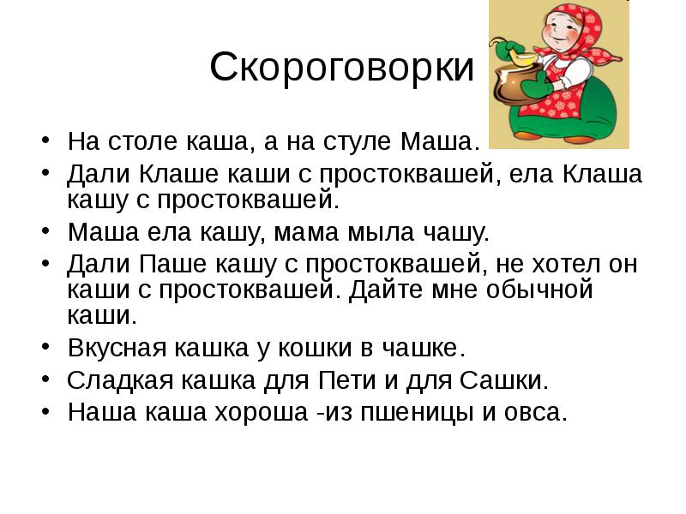
Подготовила Дергунова Л.В.

